SOLENIDADE DE CRISTO REI E SENHOR DO UNIVERSO B
20 e 21 de novembro de 2021

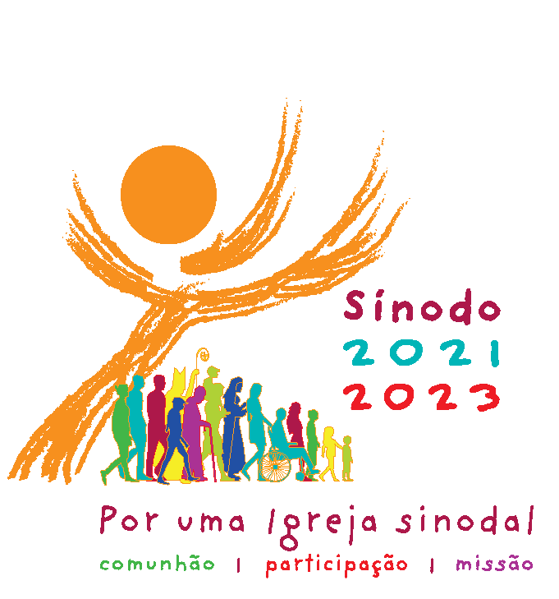

Celebração Paroquial no Início do Processo Sinodal
Inspirada na proposta da Diocese do Porto

Ritos Iniciais

Monição antes da procissão de entrada

Monitor 1: Irmãos e irmãs:

Concluímos hoje o ano litúrgico, com a Solenidade de Nosso Senhor Jesus Cristo, Rei do Universo. A liturgia deste domingo convida-nos a contemplar o rosto humano e divino de Jesus, aclamado como o Filho do homem. Ele é o Rei do Universo, mas reina a partir da Cruz, naquele amor com que nos atrai para o Pai. Com Cristo, Rei e Senhor, aprendemos que o poder de Deus não se manifesta no uso da violência armada, mas no amor com que nos acolhe, nos perdoa e abraça a todos. Com Ele aprendemos que reinar é servir.

Monitor 2: Em toda a nossa Diocese do Porto, somos convidados a enriquecer esta Solenidade de Cristo Rei, assinalando, a nível paroquial, o início do processo sinodal.

O Sínodo, que irá culminar em outubro de 2023, na Assembleia dos Bispos, quer, desde já, acolher e recolher os frutos da nossa reflexão, da nossa escuta e da nossa partilha, que faremos em diálogo, em oração, até ao final do mês de maio.

A palavra “Sínodo” significa “caminhar juntos” e, por isso, na procissão de entrada, além dos ministros habituais, com a Cruz, as velas e o Evangeliário, integrar-se-ão, ainda antes do Presidente da Celebração, [todos] os representantes dos diversos grupos | setores [serviços | ministérios] paroquiais | movimentos | associações, que estão ao serviço na nossa comunidade paroquial [com assento no Conselho Pastoral].
Nota 1: Deve especificar aqui quem são as pessoas que integram a procissão e qual o critério de escolha e representatividade.

Três palavras marcam a natureza e os objetivos para uma Igreja sinodal: comunhão, participação e missão.

Nota 2: Estas três palavras (Comunhão, Participação, Missão) podem ser levadas pelos membros que integram a procissão, num cartaz que será depois colocado num tripé ou em alguma estrutura adequada, em lugar conveniente.

Monitor 1: Irmão, irmã: como membro deste povo peregrino, peço-te: Levanta-te. Põe os teus olhos na Cruz do Senhor. Caminhemos em procissão. Juntos por um caminho novo!

Nota 3: Pode utilizar-se uma imagem ou um ícone da Tradição, para acompanhar o caminho bienal do Processo Sinodal (por exemplo, a descida do Espírito Santo no Pentecostes, Jesus acompanhando os discípulos no caminho de Emaús, etc.).

Procissão de entrada

- Turiferário e incensário
- Cruciferários
- Ceroferários
- Acólitos
- Diácono ou outro ministro com o Evangeliário
- Membros representativos dos grupos (3 dos quais levam as 3 palavras)
- Pároco (Presidente da celebração)

Cântico de entrada | Saudação inicial | Monição inicial

P. Reunidos no amor de Cristo, somos um povo de reis, uma assembleia santa, um povo sacerdotal!

Todos nós, em razão do Batismo e da Confirmação, somos um povo sacerdotal, porque participamos do sacerdócio de Jesus, dando a nossa vida por amor, fazendo da oração um sacrifício de louvor, participando na Liturgia, de corpo e alma.

Todos nós, em razão do Batismo e da Confirmação, somos um povo de profetas, porque escutámos a voz de Cristo e tornámo-nos testemunhas corajosas da Sua Palavra e da Sua ação no mundo. Pela voz do povo de Deus, o Espírito Santo fala a toda a Igreja e guia o seu caminho.

Todos nós, em razão do Batismo e da Confirmação, somos um povo de reis, porque o Senhor nos torna participantes da Sua realeza, enquanto servidores do Seu Reino.

A nossa comunhão, a nossa participação e a nossa missão na Igreja, ao serviço do Reino, brotam, em primeiro lugar, do Batismo. Por isso, dirijo-me ao batistério [com três ministros], para recolher a água batismal e com a sua aspersão fazer memória do Batismo.

Monitor 2: Enquanto caminhamos juntos, invoquemos os santos.

Ladainha de invocação dos santos

P. Santa Maria, Mãe de Deus!
Todos: Rogai por nós!
P. São João Batista!
Todos: Rogai por nós!
P. São José!
Todos: Rogai por nós!
P. São Pedro e São Paulo!
Todos: Rogai por nós!

Nota 4: Pode alongar-se ou encurtar-se a Ladainha dos Santos (cf. Vigília Pascal), de acordo com o tempo que demora o percurso de ida ao batistério e de regresso ao presbitério.

P. [Santo(s) patrono(s) da comunidade]
Todos: Rogai por nós!

P. [Santo(s) especialmente venerado(s) na comunidade, em capelas ou imagens no interior da Igreja]
Todos: Rogai por nós!

P. Todos os santos e santas de Deus!
Todos: Rogai por nós!

P. [No presbitério] Irmãos e irmãs: Invoquemos a Deus, nosso Pai, para que este rito de aspersão reavive em nós a graça do Batismo, por meio do qual participamos na morte redentora de Cristo a fim de ressuscitar com Ele para a vida nova.

P. Oremos:
Deus de infinita santidade,
que reunis a vossa Igreja,
esposa e corpo do Senhor,
no dia memorial da ressurreição,
abençoai o vosso povo
e reavivai em nós, por meio desta água,
a memória da Páscoa e a graça do Batismo.
Por Nosso Senhor Jesus Cristo, vosso Filho,
que é Deus convosco, na unidade do Espírito Santo.
R. Ámen.

Aspersão dos fiéis na assembleia | Cântico durante a aspersão

P. Deus omnipotente nos purifique do pecado e, pela celebração da Eucaristia, nos torne dignos de participar na mesa do seu Reino.
R. Ámen.

Hino do Glória

P. Ao nosso Deus, Rei dos céus e a Cristo, sentado à direita do Pai, entoemos um hino de louvor:
R. Glória a Deus nas alturas e paz na terra aos homens por ele amados…

Oração coleta

Liturgia da Palavra
1.ª Leitura: Dn 7, 13-14
Salmo Responsorial: Sl 92 (93), 1ab.1c-2.5 (R. 1a)
2.ª Leitura: Ap 1, 5-8
Aclamação ao Evangelho: Aleluia. Mc 11, 9.10
Evangelho: Jo 18, 33b-37
Homilia (conferir guião com proposta específica para a Sra. da Hora)
Nota 5: Para a homilia, podem desenvolver-se alguns tópicos em torno das três palavras-chave deste Sínodo: Comunhão, Participação e Missão. Usar-se-ão os dísticos ou cartazes. Da proposta diocesana recolhemos estas sugestões:

Para sublinhar a Comunhão, as mensagens-chave a transmitir incluem:
- “Estamos espalhados por toda a diocese, mas Deus une-nos como um só”.
- “O objetivo não é sermos todos iguais, mas caminhar juntos, partilhando um caminho comum e abraçando a nossa diversidade”.
- “A comunhão que Deus constrói no meio de nós é mais forte do que qualquer divisão”.
- “No meio das nossas muitas diferenças, estamos unidos no nosso batismo comum, como membros do Corpo de Cristo”.

Para sublinhar a Participação:
- Deve educar-se os fiéis leigos para uma participação plena, consciente, ativa, externa e interior, corporal e espiritual, na liturgia, não como espectadores mas como verdadeiros atores e ministros da celebração …
- Deve fazer-se um esforço para incluir neste caminho de escuta aqueles que por vezes são excluídos, incluindo membros de outras confissões cristãs e de outras religiões.
- Deve cuidar-se por dar voz às pessoas em situação de pobreza e marginalização, às pessoas que vivem com uma deficiência, os jovens, as mulheres, etc.

Para sublinhar a Missão, pode pôr-se em relevo os muitos dons e carismas do povo de Deus na diocese, reiterando os seguintes conceitos-chave:
- “Cada cristão tem um papel vital a desempenhar na missão da Igreja”.
- “Todos os batizados são pedras vivas na edificação do Corpo de Cristo”.
- “Ninguém é excluído da alegria do Evangelho”.
- “Os leigos têm uma missão especial no testemunho do Evangelho em todos os âmbitos da sociedade humana”.
- “Como discípulos de Jesus, somos fermento no meio da humanidade para que o Reino de Deus possa surgir em todo o mundo”.

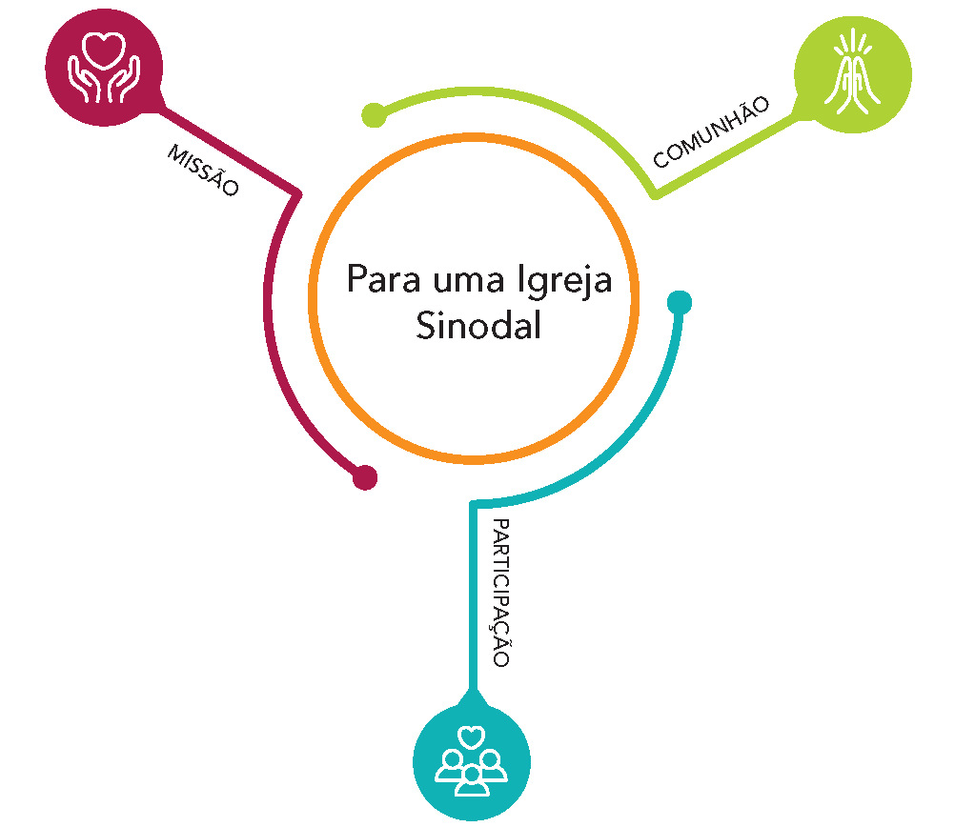

Renunciação e profissão de fé

P. Caríssimos irmãos e irmãs: guiados pela fé, recordemos o próprio Batismo, renunciemos agora, de novo, ao pecado e professemos a nossa fé em Cristo Jesus, que é a fé da Igreja, na qual todos somos batizados.

Nota 6: O texto da renunciação foi glosado em chave sinodal. Os acrescentos estão entre parêntesis.
P. Renunciais ao pecado (da divisão, da indiferença e da demissão de responsabilidades), para viverdes na liberdade (na verdade e na caridade) dos filhos de Deus?
Todos: Sim, renuncio!

P. Renunciais às seduções do mal (à sede de poder, à tentação do protagonismo e da imposição de vós mesmos), para que o pecado vos não escravize (e possais servir todos os irmãos e irmãs, na alegria da gratuidade)?
Todos: Sim, renuncio!

P. Renunciais a Satanás, que é o autor do mal e o pai da mentira (o autor invisível do preconceito, da calúnia, da maledicência, que destroem a comunhão na Igreja)?
Todos: Sim, renuncio!

P. Credes em Deus, Pai Todo-Poderoso, Criador do Céu e da Terra?
Todos: Sim, creio.

P. Credes em Jesus Cristo, seu único Filho, Nosso Senhor, que nasceu da Virgem Maria, padeceu e foi sepultado, ressuscitou dos mortos e está à direita do Pai? Todos: Sim, creio.

P. Credes no Espírito Santo, na Santa Igreja Católica, na comunhão dos santos, na remissão dos pecados, na ressurreição da carne e na vida eterna?
Todos: Sim, creio.

Cântico: Esta é a nossa fé…

Oração dos Fiéis

Nota 7: Esta proposta é inspirada pelos 10 núcleos temáticos do Documento Preparatório do Sínodo (§30). Fizemos aqui ligeiras adaptações ao texto proposto pela Diocese do Porto. Se parecerem muitas preces, poder-se-ão selecionar algumas, rezando-as alternadamente nas várias celebrações dominicais.

P. Àquele que nos ama e que pelo Seu Sangue nos libertou do pecado e fez de nós um reino de sacerdotes para Deus, seu Pai, confiamos as preces da sua Igreja, no início do nosso caminho sinodal, invocando a cada prece:

R. Ouvi, Senhor, a nossa oração.

- Por toda a Igreja, povo de Deus peregrino: para que possamos caminhar como companheiros, lado a lado, na mesma estrada, sempre juntos e por um caminho novo. Oremos ao Senhor. R.

- Por todos nós, discípulos de Jesus, chamados a escutar a sua voz: para que tenhamos ouvidos que oiçam, e os nossos corações e as nossas inteligências se abram para acolher os outros, sem preconceitos. Oremos ao Senhor. R.

- Por todos nós, povo de profetas, chamados a ter voz e a tomar a palavra: para que, nesta viagem sinodal, o façamos com coragem e ousadia, na liberdade, na verdade e no amor. Oremos ao Senhor.

- Por todos nós, povo sacerdotal, chamados a ser assembleia celebrante: para que o nosso caminho em conjunto, nos próximos meses, se baseie na escuta comum da Palavra de Deus e na celebração fiel da Eucaristia, e sempre em comunhão com todo o santo povo de Deus. Oremos ao Senhor.
- Por todos nós, povo de reis, chamados a participar na missão de Cristo ao serviço do Reino: para que, mediante o nosso caminho sinodal, possamos crescer na responsabilidade partilhada pela missão que nos é confiada. Oremos ao Senhor.

- Pela Igreja que somos, em diálogo com o nosso mundo: para que, mediante um caminho de perseverança, paciência e compreensão recíprocas, estejamos atentos à experiência das pessoas e dos povos, através das quais Deus nos fala. Oremos ao Senhor.

- Pelos cristãos, unidos por uma só fé e um só batismo: para que cresçamos todos no diálogo, na escuta e na estima mútuas, a fim de irradiarmos no mundo a beleza da unidade e da comunhão, através deste caminho sinodal. Oremos ao Senhor.

- Pelo exercício humilde da autoridade e pela participação ativa de todo o povo de Deus, na elaboração, discernimento e aplicação das decisões: para que as raízes sinodais da Igreja tenham como fruto novos modos de estarmos juntos, ao serviço uns dos outros. Oremos ao Senhor.

- Pelo discernimento da conversão pessoal e pastoral que Deus nos pede: para que todas as propostas e decisões sejam alcançadas através de um consenso que brote da nossa comum obediência ao Espírito Santo. Oremos ao Senhor.

- Por todos nós, chamados a caminhar juntos, em Igreja e com todos os irmãos e irmãs que habitam o nosso mundo: para que, ao longo deste processo sinodal, cresçamos em espírito de fraternidade, de familiaridade e de comunidade. Oremos ao Senhor.
P. [Adaptado do Missal, p. 1192: oração coleta para um concilio ou sínodo] Senhor, que dirigis e protegeis a santa Igreja, concedei a todos os fiéis, ao longo do caminho sinodal, o espírito de inteligência, de verdade e de paz, para que, de coração sincero, conheçam a vossa vontade e com toda a diligência a ponham em prática. Por Nosso Senhor Jesus Cristo, vosso Filho, que é Deus convosco, na unidade do Espírito Santo.
R. Ámen.

Liturgia Eucarística

Apresentação dos dons | Ofertório | Cântico | Oração sobre as oblatas (Missal, p. 428) | Prefácio próprio “Cristo, Sacerdote e Rei do Universo” (Missal, p. 439) | Santo | Oração Eucarística II | Ritos da Comunhão

Oração Adsumus Sancte Spiritus no final da distribuição da Comunhão

P. Irmãos e irmãs: Vamos rezar juntos uma Oração de invocação ao Espírito Santo. Atribuída a Santo Isidoro de Sevilha (560-636), tem sido tradicionalmente utilizada nos Concílios e nos Sínodos durante séculos. A versão que vamos rezar foi especificamente concebida para o caminho sinodal da Igreja de 2021 a 2023. Oremos:

Nota 8: É conveniente que todos os fiéis possam participar nesta oração, proferindo-a de viva voz. Para isso, distribua-se a pagela ou marcador com a respetiva oração ou projete-se o texto, de modo a facilitar a sua visualização e proclamação.

Eis-nos aqui, diante de Vós, Espírito Santo!
Eis-nos aqui, reunidos em vosso nome!
Só a Vós temos por Guia:
vinde a nós, ficai connosco,
e dignai-Vos habitar em nossos corações.
Ensinai-nos o rumo a seguir
e como caminhar juntos até à meta.
Nós somos débeis e pecadores:
não permitais que sejamos causadores da desordem;
que a ignorância não nos desvie do caminho,
nem as simpatias humanas ou o preconceito nos tornem parciais.
Que sejamos um em Vós,
caminhando juntos para a vida eterna,
sem jamais nos afastarmos da verdade e da justiça.

Nós Vo-lo pedimos
a Vós, que agis sempre em toda a parte,
em comunhão com o Pai e o Filho,
pelos séculos dos séculos. Ámen.

Cântico – Aclamação

Nota 9: Pode entoar-se um cântico de invocação e louvor ao Espírito Santo ou de aclamação a Cristo, Rei e Senhor do Universo.

Oração pós-comunhão

Ritos Finais

Avisos | Rito do Envio

Nota 10: De acordo com a sugestão diocesana, no final da liturgia, podem usar-se gestos simbólicos para enviar a assembleia para o percurso sinodal de caminhar juntos percorrendo o caminho uns com os outros, sob a guia do Espírito Santo.

Rito do envio – 1.ª proposta – onde houver Conselho Paroquial de Pastoral

P. Irmãos e irmãs: Na nossa comunidade paroquial, está instituído e nomeado pelo Bispo Diocesano o Conselho Paroquial de Pastoral (CPP). É um órgão de consulta, de escuta e de diálogo, de reflexão e de partilha, onde, juntos, nos procuramos escutar uns aos outros e ouvir o que o Senhor nos diz através de cada um. O CPP é um órgão destinado a promover a comunhão, a participação e a corresponsabilidade de todos na missão. É um órgão de prática sinodal, destinado a promover a colaboração dos fiéis batizados no processo de decisão e na aplicação das propostas pastorais. É constituído por … membros, entre os quais o pároco, que preside [e o(s) diácono(s) associado(s) à presidência]. Nesta celebração estão presentes os representantes de cada um dos grupos que constituem os setores profético, litúrgico e sociocaritativo. Presentes também os membros nomeados pelo pároco. Chamo ao presbitério, para que se apresentem à comunidade:

Pelo setor profético, os representantes dos seguintes grupos…
Pelo setor litúrgico, os representantes dos seguintes grupos…
Pelo setor sociocaritativo, os representantes dos seguintes grupos…
Pelo setor associativo e administrativo o representante do Conselho para os Assuntos Económicos e … (outras associações religiosas).
Os membros escolhidos pelo pároco para integrarem este Conselho.
P. Queridos irmãos e irmãs: obrigado pela vossa disponibilidade; fostes escolhidos para integrar este Conselho e, por meio dele, fazer crescer uma Igreja de estilo sinodal. Dizei-me: quereis ser, no seio da comunidade, fomentadores da comunhão, facilitadores da participação e promotores da corresponsabilidade de todos na missão?
R. Sim, quero.

P. Recebei esta cópia da Carta de Nomeação do Conselho Paroquial de Pastoral da Senhora da Hora para o triénio de 2021 a 2024 | este símbolo | este ícone | este livro | este Plano Diocesano de Pastoral | este Vademecum do Sínodo [ver qual].
R. Eis-me. Envia-me.

Dirigindo-se a cada um:
P. O Espírito Santo te levante e envie!
R. Juntos por um caminho novo.

Rito do envio – 2.ª proposta – onde ainda não houver Conselho Paroquial de Pastoral

P. Irmãos e irmãs: [Com vista à instituição do Conselho Pastoral], no início deste processo sinodal, estão presentes nesta celebração os representantes de cada um dos grupos que constituem os setores profético, litúrgico e sociocaritativo da nossa comunidade. Chamo ao presbitério, para que se apresentem à comunidade:

Pelo setor profético, os representantes dos seguintes grupos…
Pelo setor litúrgico, os representantes dos seguintes grupos…
Pelo setor sociocaritativo, os representantes dos seguintes grupos…
Pelo setor associativo e administrativo o representante do Conselho para os Assuntos Económicos e … (outras associações religiosas).

P. Queridos irmãos e irmãs: obrigado pela vossa disponibilidade e pela disponibilidade de todos os que representais. Esperamos que possais escolher, no vosso grupo, um de entre vós, para integrar o Conselho Paroquial de Pastoral e, por meio dele, fazer crescer uma Igreja de estilo sinodal. Dizei-me: quereis ser, no seio da comunidade, fomentadores da comunhão, facilitadores da participação e promotores da corresponsabilidade de todos na missão?
R. Sim, quero.

P. Recebei este símbolo | este ícone | este livro | este Plano Diocesano de Pastoral | este Vademecum do Sínodo [ver qual].
R. Eis-me. Envia-me.

Dirigindo-se a cada um:
P. O Espírito Santo te levante e envie!
R. Juntos por um caminho novo.

Bênção Final | Despedida | Procissão de saída (como na entrada) | Cântico final



